Horko v Praze: za posledních deset let kvůli němu zemřelo v průměru dvakrát víc lidí než v předchozích třiceti letech
Tisková zpráva

Neobvyklé a četné vlny horka v letech 2010 až 2019 jsou reálnou hrozbou pro zdraví a život lidí, zejména ve městech s hustou zástavbou. Riziko úmrtí v souvislosti s horkem bylo v Praze v uplynulé dekádě téměř dvakrát vyšší než ve třech předchozích. Vliv horka na úmrtnost v Praze v letech 1982–2019 zjišťovala studie vědců z Ústavu fyziky atmosféry Akademie věd ČR a Fakulty životního prostředí České zemědělské univerzity v Praze. Výsledky analýzy uveřejnil odborný časopis Urban Climate.

Vlny horka představují nejrizikovější atmosférické jevy v Evropě z hlediska počtu zemřelých. Jejich dopady jsou citelné zejména ve městech s hustou zástavbou a malým podílem zeleně.
V nově publikované studii vědci porovnávali průměrné denní teploty naměřené na stanici Praha-Ruzyně v teplém půlroce (květen–září) v jednotlivých dekádách od 80. let 20. století (1982–1989) do prvního desetiletí 21. století (2010–2019) a jejich dopad na úmrtnost v Praze. „Četnost a intenzita vln horka v minulé dekádě byla bezprecedentní,“ říká Aleš Urban, vedoucí týmu. „Zatímco průměrná letní teplota v 80. letech dosahovala 15,3 °C, v letech 2010–2019 to bylo 16,9 °C a výrazně přibylo také dnů s průměrnou denní teplotou vyšší než 20 °C,“ uvádí vědec.

Adaptace měst na klimatickou změnu
Vliv horka na úmrtnost se přitom jasně projevil: zatímco průměrný počet úmrtí spojených s horkem v prvních třech dekádách činil 50 úmrtí za rok, v poslední dekádě došlo již k 90 úmrtí za rok. „V relativních počtech to představuje nárůst podílu úmrtí v souvislosti s horkem z 1 % na téměř 2 % všech úmrtí ve sledovaném období,“ vysvětluje Aleš Urban s tím, že rekordní počet úmrtí souvisejících s horkem byl zaznamenán v roce 2015. Tehdy v Praze dosáhl více než 250 zemřelých, což činilo více než 5 % všech úmrtí mezi květnem a září.
Jasný nárůst dopadu vln horka na úmrtnost naznačuje nutnost adaptace měst na teplejší podnebí. „Pro období extrémně vysokých teplot by měl být nastaven systém včasného varování pro obyvatelstvo, který koordinuje jednotlivé složky integrovaného záchranného systému podobně jako při výskytu povodní. V zemích jižní a západní Evropy, kde byly podobné systémy spuštěny po horkém létě 2003, vidíme, že to opravdu funguje,“ zdůrazňuje Aleš Urban.

Publikace:
Urban, A., Fonseca-Rodríguez, O., Di Napoli, C., & Plavcová, E. (2022). Temporal changes of heat-attributable mortality in Prague, Czech Republic, over 1982–2019. Urban Climate.
https://doi.org/10.1016/j.uclim.2022.101197
Kontakt:
Mgr. Aleš Urban, Ph.D.
Ústav fyziky atmosféry AV ČR, Fakulta životního prostředí ČZU v Praze
urban@ufa.cas.cz
+420 776 890 074, +420 272 016 069

Více informací:
Urban, A., Hanzlíková, H., Kyselý, J., & Plavcová, E. (2017). Impacts of the 2015 heat waves on mortality in the Czech Republic-a comparison with previous heat waves. International Journal of Environmental Research and Public Health, 14(12).
Urban, A., Kyselý, J., Plavcová, E., Hanzlíková, H., & Štěpánek, P. (2020). Temporal changes in years of life lost associated with heat waves in the Czech Republic. Science of The Total Environment, 716, 137093.
Národní akční plán adaptace na změnu klimatu – 1. aktualizace pro období 2021–2025. Ministerstvo životního prostředí ČR. Dostupné na: https://www.mzp.cz/cz/narodni_akcni_plan_zmena_klimatu
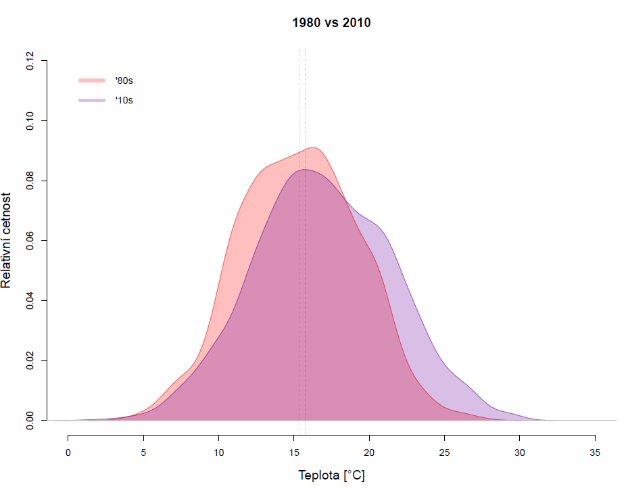
Relativní četnost průměrné denní teploty na stanici Praha-Ruzyně v měsících květen–září v 80. letech 20. století (‘80s) a 10. letech 21. století (‘10s)
Zdroj: Urban Climate
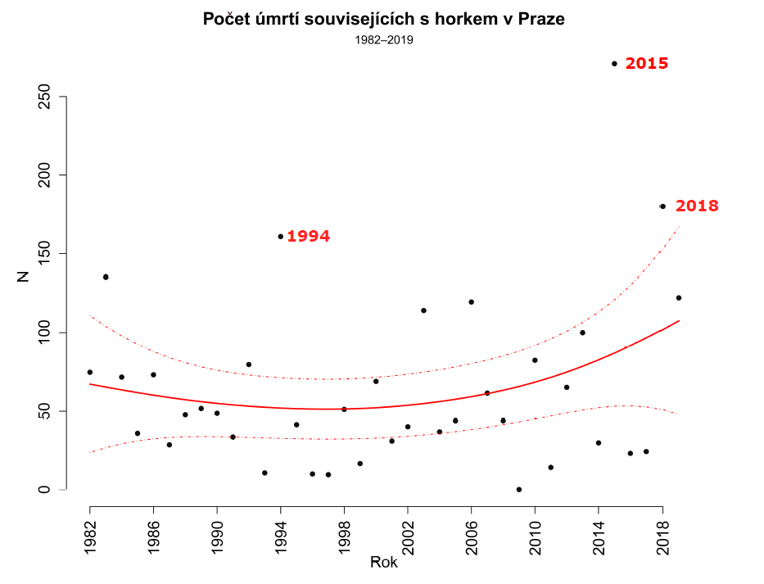
Roční počet úmrtí souvisejících s horkem v Praze v měsících květen–září v letech 1982–2019
Zdroj: Urban Climate

Heatwaves in Prague during the 2010s were twice as risky as during the previous three decades
Heatwaves represent the deadliest atmospheric phenomena in Europe. In Prague, on average 60 deaths annually have been associated with extreme heat. In association with ongoing climate change, the frequency and intensity of heatwaves in expected to increase in the future.
In this study, we used advanced statistical methods to analyse the effect of heatwaves on mortality in Prague during last four decades (1980s-2010s).
Our results suggest that the risk of dying due to a heatwave was as twice as risky in the 2010s compared to the previous three decades. While the average number of deaths associated with heatwaves was 50 in the period 1980s–2000s, it was 90 in the 2010s. In relative terms, the fraction of heat-attributable deaths increased
As the frequency and intensity of heatwaves in Central Europe are expected to increase due to climate change, our results suggest that measures such as heat warning systems need to be further improved to protect the heat-susceptible population.

---------------------------------------------------------------------------------------------------------------------------
Česká zemědělská univerzita v Praze
ČZU je čtvrtou až pátou největší univerzitou v ČR. Spojuje v sobě stodesetiletou tradici s nejmodernějšími technologiemi, progresivní vědou a výzkumem v oblasti zemědělství a lesnictví, ekologie a životního prostředí, technologií a techniky, ekonomie a managementu. Moderně vybavené laboratoře se špičkovým zázemím, včetně školních podniků, umožňují vynikající vzdělávání s možností osobního růstu, včetně zapojení do vědeckých projektů doma i v zahraničí. ČZU zajišťuje kompletní vysokoškolské studium, letní školy, speciální kurzy, univerzitu třetího věku. Podle mezinárodních žebříčků univerzita patří k nejlepším třem procentům na světě. V žebříčku Academic Ranking of World Universities (tzv. Šanghajský žebříček) se v roce 2021 umístila na 801.– 900. místě na světě a na 5. místě z hodnocených univerzit v ČR. V roce 2021 se ČZU se stala 62. nejekologičtější univerzitou na světě díky umístění v žebříčku UI Green Metric World University Rankings.

Kontakt pro novináře:
Karla Mráčková, tisková mluvčí ČZU, +420 603 203 703; mrackovak@rektorat.czu.cz

